东川交流单相异步电机调速器
使用说明书

目录
1.产品概述………………………………1
2.主要技术参数…………………………1
3.外形尺寸………………………………1
4.接线图…………………………………2
5.使用方法………………………………3
6.维护及注意事项………………………3

交流单相异步电机调速器

1.产品概述
系列交流单相异步电动机电子无级调速器主要用于控制单相交流感应电机,采用最新的电子控制技术制造而成。具有体积小、精度高、调速范围宽、耗能低、寿命长、使用方便等优点。为了正确安装和操作本调速器，请在装机使用前详细阅读使用说明书，并妥善保存。

2.主要技术参数
型 号 |  |  |  |  |  | US-52
外 观 |  |  |  |  |  | 有电缆引出线（图3）
交 流  电 容 |  |  |  |  |  | 内置
输 入 电 压 | AC 220V±15%，50Hz  AC 110V±15%，60Hz(定制)
工 作 环 境 | -10℃～50℃
调 速 范 围 | 90r/min～1400r/min
被控电机功 率 | 6W | 10W | 15W | 25W | 40W |  | 60W | 90W | 120W | 140W
电 容 值 | 0.8μF | 1μF | 1.5μF | 2μF | 2.5μF |  | 4μF | 5μF | 6/7μF | 7/8μF
被控电机功 率 | 180W | 200W | 250W | 300W | 400W
电 容 值 | 8/10μF | 10/12μF | 10/12μF | 12/14μF | 16μF

调速器重量是 0.5KG

3.外形尺寸
调速器的外型和安装尺寸如图所示：

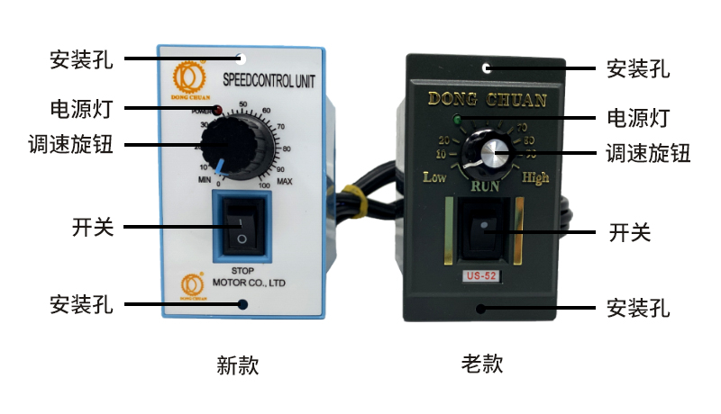
图1（a） 外形图
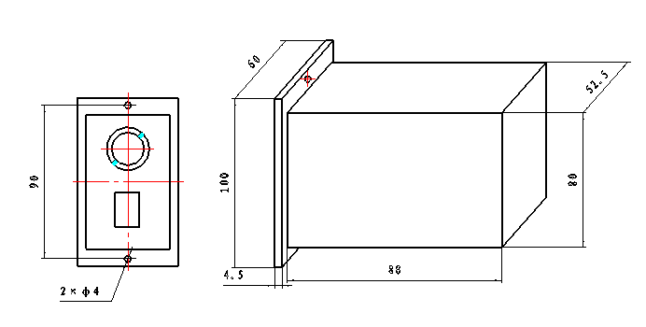
安装尺寸
图2
注：调速器的安装只须在安装处按开孔尺寸开一孔后，把调速器塞入孔内，再用两枚螺丝钉紧固（螺钉旋紧即可，切勿过紧，以免损坏机壳）。

4.接线图

型接线图
两黄线为电机反馈给调速器的测速信号线。

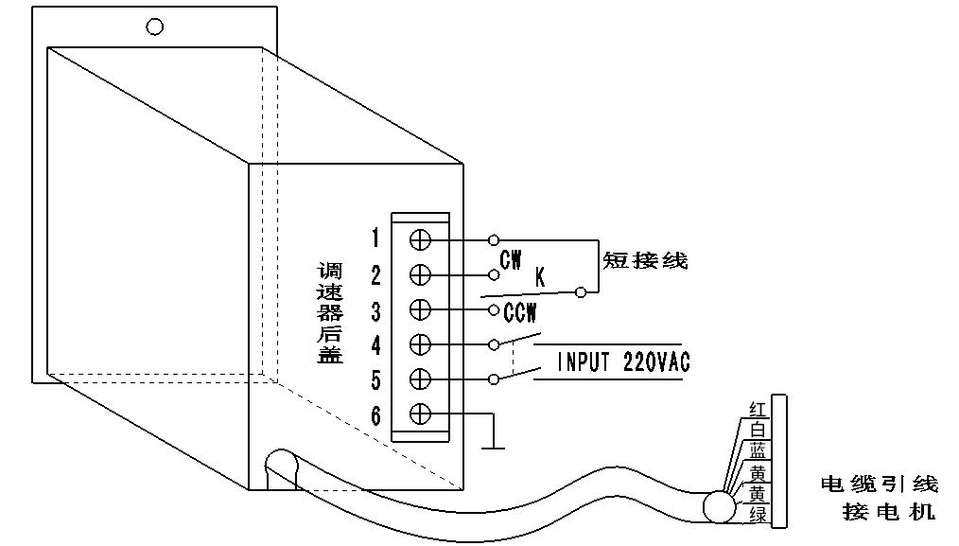 图3 接线图
改变短接线K端位置 ，可改变电机转向。接2（CW）为顺时针方向，接3（CCW）为逆时针方向。电缆引线中红白蓝三线为接电机绕组的引出线，调换红白两线的接线位置，则电机转向相反。两黄线为电机反馈给调速器的测速信号线，绿线接地。

5.使用方法
1）请按接线图正确接线。
2）使用时，请先将调速旋钮逆时针调到“0”，以避免产生瞬时大电流，造成调速器损坏。
3）将开关置于“I”位置时，顺时针调节调速旋钮，电机加速；逆时针调节调速旋钮，电机减速。开关置于“O”位置时，电机处于停止状态。
4）欲变换电机运转方向，务必先拔下电源插头，再按接线图所示调整接线。
5）若电机转矩或转速不符合要求，请调整调速器侧面的调速幅度调整器：若出现控制器调速范围过窄,应逆时针调节控制器左侧的调速幅度调整器；若出现控制器调速范围过宽，则应顺时针调节控制器左侧的调速幅度调整器。

6.维护及注意事项
1）勿将调速器安装于放射性的电热元件旁或暴露于阳光直射下。
2）勿将调速器安装于湿度高、温度高、振动大、有腐蚀性气液体或漂浮性尘埃及金属颗粒场所。
3）调速器运行时会发热，且靠自然风散热，因此请保持调速器四周具有一定的空间和通风透气。
4）调速器有功率大小之分，只能和同功率电机配套使用。
5）接线要牢固，避免接线处松动引起发热而烧坏调速器。
6）调速器停止对电机控制时，即使电源开关（或启停开关）仍处于关闭状态时，调速器后面的六个接线端子仍然带电，应拔下电源插头，以防触电。
7）非专业人员，切勿拆卸机壳，以免损坏调速器或对人身造成伤害。

